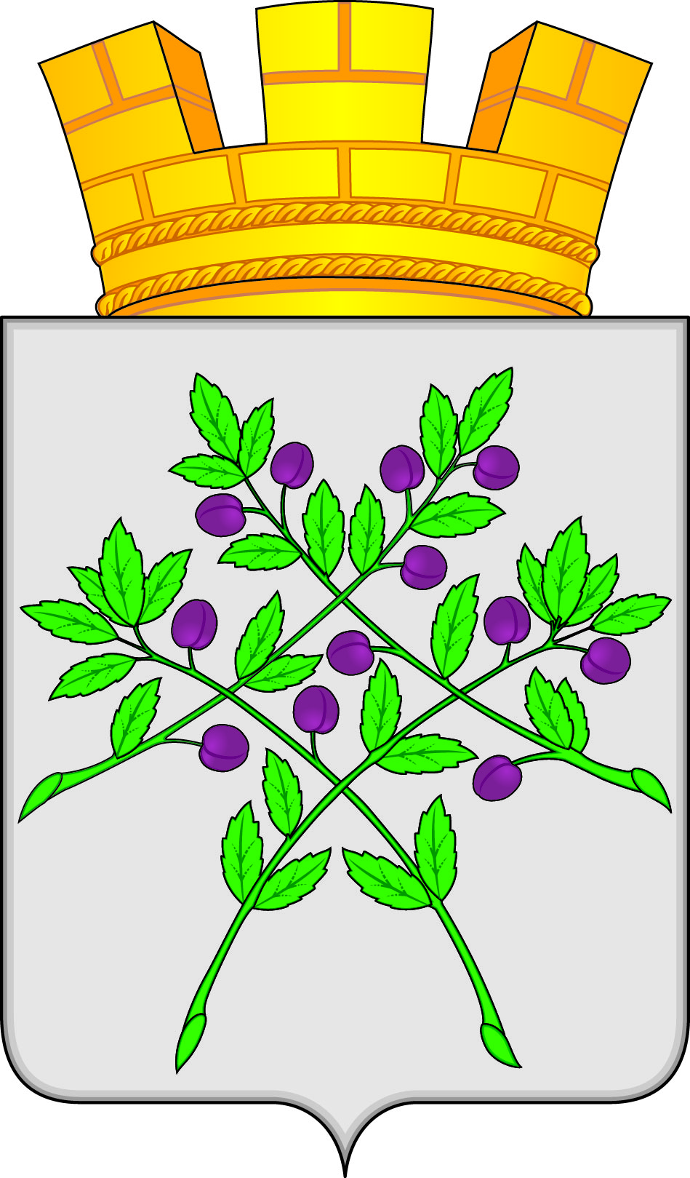

СОВЕТ ДЕПУТАТОВ
КРАСНОСЛОБОДСКОГО ГОРОДСКОГО ПОСЕЛЕНИЯ
КРАСНОСЛОБОДСКОГО МУНИЦИПАЛЬНОГО РАЙОНА
РЕСПУБЛИКИ МОРДОВИЯ СЕДЬМОГО СОЗЫВА

Девятая сессия

РЕШЕНИЕ
от 21.10.2022 г. №20

О внесении изменений в Реестр муниципальной собственности.

Руководствуясь Порядком ведения Реестра муниципальной собственности Краснослободского городского поселения Краснослободского муниципального района Республики Мордовия, утвержденным решением Совета депутатов Краснослободского городского поселения Краснослободского муниципального района Республики Мордовия от 27.12.2012 г. № 49 «Об утверждении Порядка ведения реестра муниципальной собственности Краснослободского городского поселения»,

Совет депутатов Краснослободского городского поселения решил:

- Включить в Реестр муниципальной собственности Краснослободского городского поселения Краснослободского муниципального района Республики Мордовия земельные участки, переданные в собственность муниципального образования согласно приложению № 1.

2. Настоящее решение вступает в силу со дня его официального опубликования в газете «Городские вести» и на официальном сайте Краснослободского городского поселения

Глава Краснослободского городского поселения
Краснослободского муниципального района
Республики Мордовия М.Н.Сивцова

Приложение № 1
к решению Совета депутатов Краснослободского городского поселения
от 21.10.2022 г. № 20

Список имущества, подлежащего включению в реестр муниципальной собственности Краснослободского городского поселения

№ п\п | Наименование имущества | Адрес местонахождения имущества | Индивидуализирующие характеристики имущества
 | Земельный участок, категория земель: земли населенных пунктов,  площадь 266 кв.м. | Республика Мордовия, Краснослободский р-н,  г. Краснослободск,  пл. Советская | Земельный участок, с кадастровым номером 13:14:0101075:258, с разрешенным использованием: земельные участки (территории) общего пользования, запись о государственной регистрации права от 08.09.2022г. №13:14:0101075:258-13/035/2022-3, кадастровая стоимость – 194406,1 руб.
 | Земельный участок, категория земель: земли населенных пунктов,  площадь 197 кв.м. | Республика Мордовия, Краснослободский р-н,  г. Краснослободск,  3-й микрорайон | Земельный участок с кадастровым номером 13:14:0101087:1282, с разрешенным использованием: для размещения библиотеки, запись о государственной регистрации права от 18.03.2022г. №13:14:0101087:1282-13/066/2022-3, кадастровая стоимость – 139743,92 руб.

